DIOCESI DI TORTONA (AL)
Ufficio Catechistico
A GESÙ
MANO NELLA MANO COI SANTI
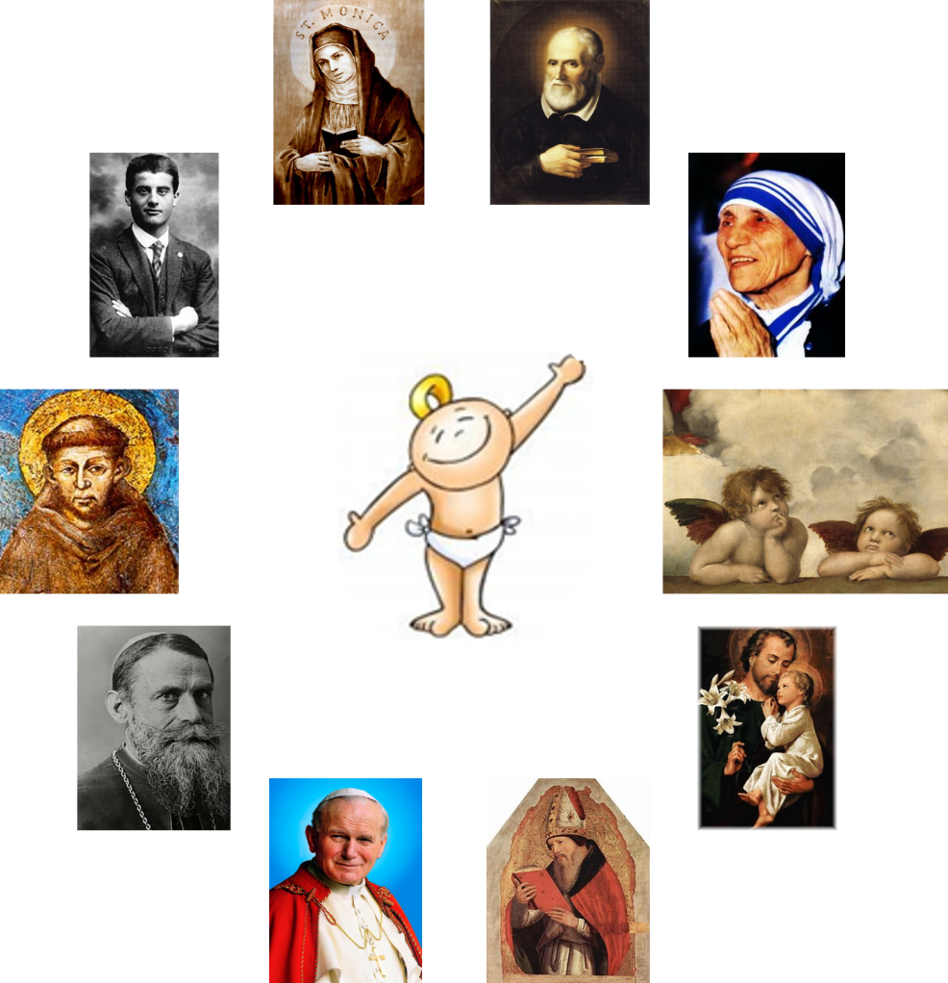
Sussidio per l’accompagnamento dei ragazzi
nel tempo di Avvento e di Natale
Anno 2017-2018/B

Ciao ragazzi e ben ritrovati!!!
Quest’anno vogliamo camminare insieme incontro a Gesù, facendoci accompagnare dai santi; essi lo hanno amato tanto durante la loro vita terrena e, ora, in cielo, compongono una bellissima corona intorno a Lui.
Chiediamo il loro aiuto, per riuscire ad ascoltarlo e a seguirlo come loro hanno saputo fare.
Vogliamo unire, alla preghiera, un piccolo gesto di generosità: alla S. Messa festiva, dalla prima domenica di Avvento al Battesimo del Signore, porterete, ciascuno, una matita colorata… la sceglierete liberamente e ne farete, così, dono ad un bambino che vive lontano … Insieme ne raccoglieremo tante!
Questo percorso ci farà scrivere una storia di amicizia con Gesù e con tanti altri bambini e ragazzi, un’amicizia profonda che avrà un respiro missionario.
Allora … allacciamo le cinture: l’avventura comincia!

don Fabrizio, don Massimo e l’équipe

I DOMENICA DI AVVENTO

Dal Vangelo secondo Marco (13, 33-37)
In quel tempo, Gesù disse ai suoi discepoli:
«Fate attenzione, vegliate, perché non sapete quando è il momento. È come un uomo, che è partito dopo aver lasciato la propria casa e dato il potere ai suoi servi, a ciascuno il suo compito, e ha ordinato al portiere di vegliare.
Vegliate dunque: voi non sapete quando il padrone di casa ritornerà, se alla sera o a mezzanotte o al canto del gallo o al mattino; fate in modo che, giungendo all’improvviso, non vi trovi addormentati.
Quello che dico a voi, lo dico a tutti: vegliate!».

DOMANDE – GUIDA PER LA RIFLESSIONE PERSONALE
- Sono disponibile, nel mio gruppo di amici, ad aiutare se vedo qualcuno in difficoltà?
- Riesco a superare indifferenza e pigrizia, per essere vero amico?

CON I TUOI CATECHISTI RIFLETTI SULLA FIGURA DI MADRE TERESA DI CALCUTTA
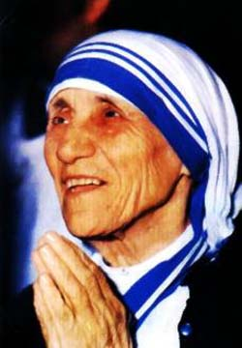
Madre Teresa è stata una religiosa albanese naturalizzata indiana di fede cattolica ed è stata fondatrice delle Missionarie della Carità.
Il suo lavoro instancabile tra le vittime della povertà di Calcutta le valse molti riconoscimenti, tra cui il premio Nobel per la pace nel 179.
E’ stata proclamata beata da papa Giovanni Paolo II nel 2003 e poi santa da papa Francesco il 4 settembre 2016.
Madre Teresa diceva “La nostra vita dev’essere una preghiera continua” e il servizio a favore dei poveri era per lei una naturale conseguenza della preghiera e del dialogo con Dio.
La sua spiritualità, di ispirazione francescana, era sintetizzata da una immagine in cui si riconosceva: piccola matita nelle mani di Dio!

PREGHIERA
Signore Gesù, che io mi accorga di chi è nella necessità e che possa agire come fai Tu.

Impegno:
Voglio essere fraterno e generoso con tutti i compagni di classe.
Quale impegno concreto, porterò alla messa domenicale una matita, piccolo dono per un mio coetaneo in difficoltà.

IMMACOLATA CONCEZIONE

Dal Vangelo secondo Luca (1, 26-38)
In quel tempo, l’angelo Gabriele fu mandato da Dio in una città della Galilea, chiamata Nazareth, a una vergine, promessa sposa di un uomo della casa di Davide, di nome Giuseppe. La vergine si chiamava Maria. Entrando da lei, disse: «Rallegrati, piena di grazia: il Signore è con te». A queste parole ella fu molto turbata e si domandava che senso avesse un saluto come questo. L’angelo le disse: «Non temere, Maria, perché hai trovato grazia presso Dio. Ed ecco, concepirai un figlio, lo darai alla luce e lo chiamerai Gesù. Sarà grande e verrà chiamato Figlio dell’Altissimo; il Signore Dio gli darà il trono di Davide suo padre e regnerà per sempre sulla casa di Giacobbe e il suo regno non avrà fine». Allora Maria disse all’angelo: «Come avverrà questo, poiché non conosco uomo?». Le rispose l’angelo: «Lo Spirito Santo scenderà su di te e la potenza dell’Altissimo ti coprirà con la sua ombra. Perciò colui che nascerà sarà santo e sarà chiamato Figlio di Dio. Ed ecco, Elisabetta, tua parente, nella sua vecchiaia ha concepito anch’essa un figlio e questo è il sesto mese per lei, che era detta sterile: nulla è impossibile a Dio». Allora Maria disse: «Ecco la serva del Signore: avvenga per me secondo la tua parola». E l’angelo si allontanò da lei.

DOMANDE – GUIDA PER LA RIFLESSIONE PERSONALE
- E’ facile dire “sì” quando non so bene a cosa vado incontro?
- Mi fido di Dio, al punto che so accettare tutto della mia vita, anche ciò che non mi fa felice?

CON I TUOI CATECHISTI RIFLETTI SULLA FIGURA DI SANTA MONICA
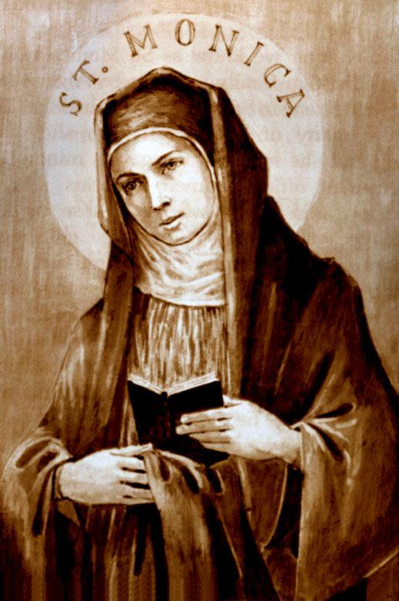
Nacque in Africa nel 331. Da giovane studiò e meditò la Sacra Scrittura. Madre di sant’Agostino d'Ippona, fu determinante nei confronti del figlio per la sua conversione al cristianesimo. A 39 anni rimase vedova e si dovette occupare di tutta la famiglia. Nella notte di Pasqua del 387 poté vedere Agostino, nel frattempo trasferitosi a Milano, battezzato insieme a tutti i familiari. Poi Agostino decise di trasferirsi in Africa e dedicarsi alla vita monastica. Nelle «Confessioni» Agostino narra dei colloqui spirituali con sua madre, che si svolgevano nella quiete della loro casa, ricevendone conforto ed edificazione; ormai più che madre ella era la sorgente del suo cristianesimo. Monica morì il 27 agosto del 387. Ai figli disse di seppellire il suo corpo dove volevano, senza darsi pena, ma di ricordarsi di lei, dovunque si trovassero, all'altare del Signore.

PREGHIERA
Signore, mio Dio, aiutami ad avere fiducia in te nei momenti in cui mi sento più debole e ho poche certezze. Ricordami che tu sei al mio fianco per sorreggermi e darmi forza. Amen.
Impegno:
Cercherò di trovare i “segni belli” dell’amore che Dio ha per me: persone belle, esperienze belle. Porto alla messa domenicale una semplice matita, perché anche qualcun altro possa scrivere i “segni belli” dell’amore di Dio.

II DOMENICA DI AVVENTO

Dal Vangelo secondo Marco (1, 1-8)
Inizio del vangelo di Gesù, Cristo, Figlio di Dio.
Come sta scritto nel profeta Isaìa:
«Ecco, dinanzi a te io mando il mio messaggero:
egli preparerà la tua via.
Voce di uno che grida nel deserto:
Preparate la via del Signore,
raddrizzate i suoi sentieri»,
vi fu Giovanni, che battezzava nel deserto e proclamava un battesimo di conversione per il perdono dei peccati.
Accorrevano a lui tutta la regione della Giudea e tutti gli abitanti di Gerusalemme. E si facevano battezzare da lui nel fiume Giordano, confessando i loro peccati.
Giovanni era vestito di peli di cammello, con una cintura di pelle attorno ai fianchi, e mangiava cavallette e miele selvatico. E proclamava: «Viene dopo di me colui che è più forte di me: io non sono degno di chinarmi per slegare i lacci dei suoi sandali. Io vi ho battezzato con acqua, ma egli vi battezzerà in Spirito Santo».

DOMANDE – GUIDA PER LA RIFLESSIONE PERSONALE
- Nel mio agire quotidiano tengo presente il Vangelo, che è “buona notizia”?
- Con il dono del Battesimo sono diventato amico di Gesù: sono felice di questa amicizia e glielo dimostro?
CON I TUOI CATECHISTI RIFLETTI SULLA FIGURA DI SAN LUIGI VERSIGLIA
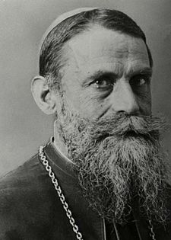
Il vescovo san Luigi Versiglia, salesiano, è uno dei 120 martiri canonizzati da papa Giovanni Paolo II nel 2000.
Nato nel 1873 ad Oliva Gessi (PV), conobbe don Bosco e fu ordinato sacerdote nel 1895. Sin da giovanissimo, portava nel cuore il desiderio di partire missionario e visse il suo apostolato in Cina.
Nel gennaio del 1939, mentre la nazione cinese sprofondava nella guerra civile, si mise in viaggio con un giovane confratello, don Callisto Caravario, per raggiungere i Cristiani di una piccola missione: i due missionari furono uccisi brutalmente e dichiarati martiri.

PREGHIERA
Gesù, dammi il coraggio di affacciarmi alla vita con gioia e con impegno, per sorridere e dare un sorriso agli altri.

Impegno:
Vivrò questa settimana senza litigare, senza deridere qualcuno più debole. Durante la messa domenicale, porterò in chiesa una matita, piccolo dono per un ragazzo in difficoltà.

III DOMENICA DI AVVENTO

Dal Vangelo secondo Giovanni (1, 6-8.19-38)
Venne un uomo mandato da Dio: il suo nome era Giovanni. Egli venne come testimone per dare testimonianza alla luce, perché tutti credessero per mezzo di lui. Non era lui la luce, ma doveva dare testimonianza alla luce. Questa è la testimonianza di Giovanni, quando i Giudei gli inviarono da Gerusalemme sacerdoti e levìti a interrogarlo: «Tu, chi sei?». Egli confessò e non negò. Confessò: «Io non sono il Cristo». Allora gli chiesero: «Chi sei, dunque? Sei tu Elia?». «Non lo sono», disse. «Sei tu il profeta?». «No», rispose. Gli dissero allora: «Chi sei? Perché possiamo dare una risposta a coloro che ci hanno mandato. Che cosa dici di te stesso?». Rispose: «Io sono voce di uno che grida nel deserto: Rendete diritta la via del Signore, come disse il profeta Isaia». Quelli che erano stati inviati venivano dai farisei. Essi lo interrogarono e gli dissero: «Perché dunque tu battezzi, se non sei il Cristo, né Elia, né il profeta?». Giovanni rispose loro: «Io battezzo nell’acqua. In mezzo a voi sta uno che voi non conoscete, colui che viene dopo di me: a lui io non sono degno di slegare il laccio del sandalo». Questo avvenne in Betània, al di là del Giordano, dove Giovanni stava battezzando.

DOMANDE – GUIDA PER LA RIFLESSIONE PERSONALE
- Per me, Gesù è via, verità e vita?
- Riesco a seguire le sue orme, anche quando è impegnativo o difficile?

CON I TUOI CATECHISTI RIFLETTI SULLA FIGURA DI SAN GIUSEPPE
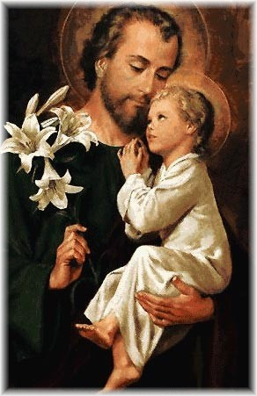
Il nome è di origine ebraica ed è sempre stato un nome molto popolare.
Uomo giusto e fedele, Giuseppe è lo sposo di Maria e Dio lo pone come custode di Gesù, che volle essere chiamato “figlio di Giuseppe” ed essergli sottomesso come figlio al padre.
Fu molto silenzioso, ma fino ai trent’anni della vita del Messia fu sempre accanto al Figlio con fede, obbedienza, disponibilità ad accettare i piani di Dio.
Giuseppe scaldò Gesù nella stalla di Betlemme, lo mise in salvo in Egitto, lo ebbe con sé nel lavoro di falegname, lo aiutò, con Maria, a crescere “in sapienza, età e grazia”.

PREGHIERA
Gesù, che sei mio amico, so che devo migliorarmi: costa sacrificio, ma con il tuo aiuto so che ce la posso fare!

Impegno:
In questa settimana chiederò ad un amico cui voglio bene di farmi notare una mia debolezza e proverò a cambiare.
Come ogni settimana, porterò alla messa domenicale una matita, semplice dono per un ragazzo che ne ha bisogno.

IV DOMENICA DI AVVENTO

Dal Vangelo secondo Luca (1, 26-38)
In quel tempo, l’angelo Gabriele fu mandato da Dio in una città della Galilea, chiamata Nazareth, a una vergine, promessa sposa di un uomo della casa di Davide, di nome Giuseppe. La vergine si chiamava Maria. Entrando da lei, disse: «Rallegrati, piena di grazia: il Signore è con te». A queste parole ella fu molto turbata e si domandava che senso avesse un saluto come questo. L’angelo le disse: «Non temere, Maria, perché hai trovato grazia presso Dio. Ed ecco, concepirai un figlio, lo darai alla luce e lo chiamerai Gesù. Sarà grande e verrà chiamato Figlio dell’Altissimo; il Signore Dio gli darà il trono di Davide suo padre e regnerà per sempre sulla casa di Giacobbe e il suo regno non avrà fine». Allora Maria disse all’angelo: «Come avverrà questo, poiché non conosco uomo?». Le rispose l’angelo: «Lo Spirito Santo scenderà su di te e la potenza dell’Altissimo ti coprirà con la sua ombra. Perciò colui che nascerà sarà santo e sarà chiamato Figlio di Dio. Ed ecco, Elisabetta, tua parente, nella sua vecchiaia ha concepito anch’essa un figlio e questo è il sesto mese per lei, che era detta sterile: nulla è impossibile a Dio». Allora Maria disse: «Ecco la serva del Signore: avvenga per me secondo la tua parola». E l’angelo si allontanò da lei.

DOMANDE – GUIDA PER LA RIFLESSIONE PERSONALE
- Sono sempre disposto ad ascoltare i miei genitori e ad obbedire loro, anche se a volte costa sacrificio?
- Chiedo aiuto a Maria, per diffondere con l’esempio la voce e i pensieri di Gesù?

CON I TUOI CATECHISTI RIFLETTI SULLA FIGURA DEGLI ANGELI
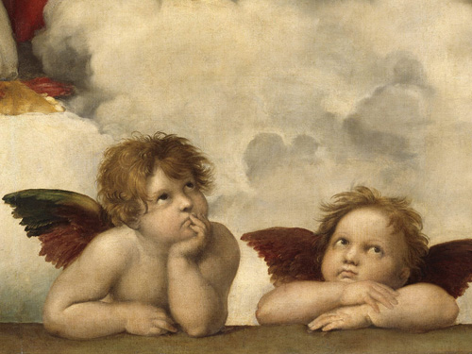
In molte tradizioni religiose un angelo è un essere spirituale che assiste e serve Dio o è al servizio dell’uomo, lungo il percorso della sua esistenza terrena.
La Bibbia ne menziona due: Michele e Gabriele (Luca 1, 26) e ancora san Luca scrive che gli angeli sono creature in grado di comporre espressioni di lode a Dio.
Gli angeli ci sono dati da Dio per guidarci alla “Buona Notizia” del Regno: ci proteggono, ci consigliano, ci fanno conoscere la volontà del Padre.
Sono chiamati “stelle del mattino”, perché videro la luce all’alba del mondo: un angelo è il sorriso di Dio al nostro fianco; con lui la luce, la gioia e la pace ci accompagnano.

PREGHIERA
Angelo di Dio, che sei il mio custode,
illumina, custodisci, reggi e governa me,
che ti fui affidato dalla pietà celeste. Amen.

Angelo di Dio, aiutami a portare il lieto annuncio della Parola di Dio a chi mi sta accanto.

Impegno:
In questa settimana racconterò al mio miglior amico il Vangelo che ho appena letto.
Porterò alla messa, come sempre, una matita, dono per un amico lontano.

SANTO NATALE DEL SIGNORE

Dal Vangelo secondo Luca (11, 1-45)
Appena gli angeli si furono allontanati da loro, verso il cielo, i pastori dicevano l’un l’altro: «Andiamo dunque fino a Betlemme, vediamo questo avvenimento che il Signore ci ha fatto conoscere». Andarono, senza indugio, e trovarono Maria e Giuseppe e il bambino, adagiato nella mangiatoia. E dopo averlo visto, riferirono ciò che del bambino era stato detto loro. Tutti quelli che udivano si stupirono delle cose dette loro dai pastori. Maria, da parte sua, custodiva tutte queste cose, meditandole nel suo cuore. I pastori se ne tornarono, glorificando e lodando Dio per tutto quello che avevano udito e visto, com’era stato detto loro.

DOMANDE – GUIDA PER LA RIFLESSIONE PERSONALE
- Gesù nasce in ogni angolo della Terra e per tutte le persone. Io, che ho il dono di conoscerlo meglio con il dono del Battesimo e dell’Eucarestia, quale sentimento provo in questi giorni di festa? (… Pace, gioia, serenità, affetto, dono della mia famiglia e degli amici, di una casa, della Chiesa …)
- Guardo Gesù Bambino nella mangiatoia del presepe e immagino che lui mi dica: “Mi vuoi vicino a te?” … Cosa sento nel mio cuore di rispondergli?
CON I TUOI CATECHISTI RIFLETTISULLA FIGURA DI SAN FRANCESCO D’ASSISI
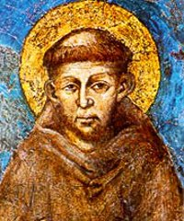
Francesco nacque ad Assisi nel 1182. Figlio di un mercante, da giovane aspirava a entrare nella cerchia della piccola nobiltà cittadina. Per questo ricercò la gloria tramite le imprese militari, finché comprese di dover servire solo il Signore. Si diede quindi a una vita di penitenza e solitudine in totale povertà, dopo aver abbandonato la famiglia e i beni terreni.
Iniziò a predicare il Vangelo nelle città, mentre si univano a lui i primi discepoli. Con loro si recò a Roma per avere dal papa Innocenzo III l'approvazione della sua scelta di vita. Dovunque accorrevano a lui folle numerose e schiere di discepoli che egli chiamava “frati”, cioè “fratelli”.
La notte del 24 dicembre 1223, Francesco si sentì invadere il cuore di tenerezza e di slancio: volle rivivere nella selva di Greccio, vicino Rieti, l'umile nascita di Gesù Bambino. Nacque così la tradizione del Presepio nel mondo cristiano, che fu ripresa dall'arte e dalla devozione popolare lungo i secoli successivi.

PREGHIERA
Signore Gesù, ti ringrazio per tutto quello che doni alla mia vita. So che mi vuoi bene: fa’ che con il tuo aiuto possa riconoscere questi doni e condividerli con le persone con le quali trascorro le mie giornate. Amen!

Impegno:
Riceverò molti regali, in questi giorni: mi impegno a metterli da parte anche solo per pochi minuti, per rimanere un po’ con Gesù da solo, lasciandomi guardare da lui…e quando vengo via, gli dico “Ciao!”.
Porterò alla messa una matita, piccolo dono personale per un amico lontano.

SANTA FAMIGLIA DI GESU’, MARIA E GIUSEPPE

Dal Vangelo secondo Luca (2, 22-40)
Quando furono compiuti i giorni della loro purificazione rituale, secondo la legge di Mosè, Maria e Giuseppe portarono il bambino Gesù a Gerusalemme per presentarlo al Signore – come è scritto nella legge del Signore: «Ogni maschio primogenito sarà sacro al Signore» – e per offrire in sacrificio una coppia di tortore o due giovani colombi, come prescrive la legge del Signore. Ora a Gerusalemme c’era un uomo di nome Simeone, uomo giusto e pio, che aspettava la consolazione d’Israele, e lo Spirito Santo era su di lui. Lo Spirito Santo gli aveva preannunciato che non avrebbe visto la morte senza prima aver veduto il Cristo del Signore. Mosso dallo Spirito, si recò al tempio e, mentre i genitori vi portavano il bambino Gesù per fare ciò che la Legge prescriveva a suo riguardo, anch’egli lo accolse tra le braccia e benedisse Dio, dicendo: «Ora puoi lasciare, o Signore, che il tuo servo vada in pace, secondo la tua parola, perché i miei occhi hanno visto la tua salvezza, preparata da te davanti a tutti i popoli: luce per rivelarti alle genti e gloria del tuo popolo, Israele». Il padre e la madre di Gesù si stupivano delle cose che si dicevano di lui. Simeone li benedisse e a Maria, sua madre, disse: «Ecco, egli è qui per la caduta e la risurrezione di molti in Israele e come segno di contraddizione – e anche a te una spada trafiggerà l’anima –, affinché siano svelati i pensieri di molti cuori». C’era anche una profetessa, Anna, figlia di Fanuèle, della tribù di Aser. Era molto avanzata in età, aveva vissuto con il marito sette anni dopo il suo matrimonio, era poi rimasta vedova e ora aveva ottantaquattro anni. Non si allontanava mai dal tempio, servendo Dio notte e giorno con digiuni e preghiere. Sopraggiunta in quel momento, si mise anche lei a lodare Dio e parlava del bambino a quanti aspettavano la redenzione di Gerusalemme.
Quando ebbero adempiuto ogni cosa secondo la legge del Signore, fecero ritorno in Galilea, alla loro città di Nàzaret. Il bambino cresceva e si fortificava, pieno di sapienza, e la grazia di Dio era su di lui.

DOMANDE – GUIDA PER LA RIFLESSIONE PERSONALE
- Mi capita mai di parlare di Gesù con qualcuno?
- Quando parlo di Gesù, o se mai mi capiterà di farlo, con quale atteggiamento racconto di lui?

CON I TUOI CATECHISTI RIFLETTI SULLA FIGURA DI SAN FILIPPO NERI
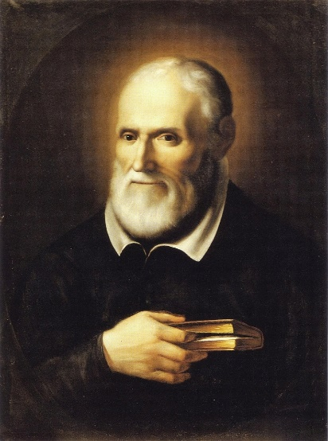
Figlio di un notaio fiorentino di buona famiglia, all'età di diciott'anni abbandonò gli affari e andò a Roma. Là visse come laico per diciassette anni e inizialmente si guadagnò da vivere facendo il precettore, scrisse poesie e studiò filosofia e teologia. A quel tempo la città era in uno stato di grande corruzione, e Filippo Neri cominciò a lavorare fra i giovani della città. Filippo passava molto tempo in preghiera. In seguito fu ordinato prete. La sua occupazione principale era il lavoro tra i giovani. San Filippo era assistito da altri giovani chierici, e nel 1575 li aveva organizzati nella Congregazione dell'Oratorio; per la sua società, costruì una nuova chiesa, la Chiesa Nuova, a santa Maria "in Vallicella". Diventò famoso in tutta la città e la sua influenza sui romani del tempo, a qualunque ceto appartenessero, fu incalcolabile.

PREGHIERA
Signore Gesù, aiutami a cercarti e a trovarti nelle cose di ogni giorno.
Aiutami ad aprire gli occhi, le orecchie, il cuore alla tua presenza. Amen!

Impegno:
Mi impegno a essere felice. Felice delle cose che ho, che ricevo, che dono. Delle persone che mi vogliono bene gratuitamente.
Porterò alla messa una matita, piccolo dono personale per un amico lontano.

SANTA MARIA. MADRE DI DIO

Dal Vangelo secondo Luca (2, 16-21)
In quel tempo, i pastori andarono, senza indugio, e trovarono Maria e Giuseppe e il bambino, adagiato nella mangiatoia. E dopo averlo visto, riferirono ciò che del bambino era stato detto loro. Tutti quelli che udivano si stupirono delle cose dette loro dai pastori. Maria, da parte sua, custodiva tutte queste cose, meditandole nel suo cuore. I pastori se ne tornarono, glorificando e lodando Dio per tutto quello che avevano udito e visto, com’era stato detto loro. Quando furono compiuti gli otto giorni prescritti per la circoncisione, gli fu messo nome Gesù, come era stato chiamato dall’angelo prima che fosse concepito nel grembo.

DOMANDE – GUIDA PER LA RIFLESSIONE PERSONALE
- Ringrazio Maria per il suo “sì”, che ha permesso la venuta di Gesù nel mondo?
- Riesco ad imitare i pastori di Betlemme, accogliendo Gesù con gioia, come hanno fatto loro?

CON I TUOI CATECHISTI RIFLETTISULLA FIGURA DEL BEATO PIERGIORGIO FRASSATI
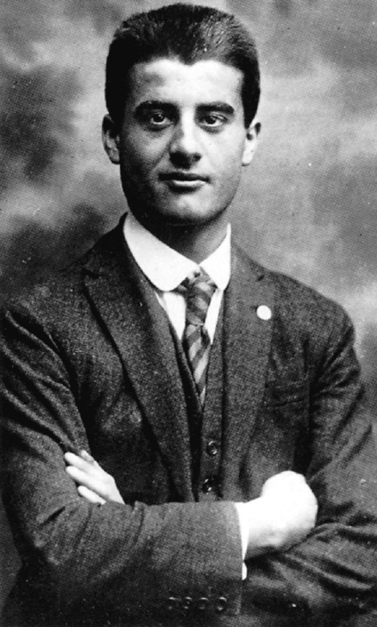
Nasce nel 1901 a Torino in una famiglia della ricca borghesia: suo padre è Alfredo Frassati, noto giornalista, e la mamma è Adelaide Ametis, affermata pittrice. In un periodo in cui Torino inizia un accentuato sviluppo imprenditoriale, Piergiorgio viene a conoscenza delle difficoltà in cui si dibattono gli operai ed entra così in contatto con la povertà. Amico di tutti, esprime sempre una fiducia illimitata e completa in Dio e nella Provvidenza ed affronta le situazioni difficili con impegno, ma con serenità e letizia. Dedica il tempo libero alle opere assistenziali a favore di poveri e diseredati. Si iscrive a diverse congregazioni e associazioni cattoliche, si accosta con frequenza alla comunione e frequenta la Congregazione Mariana che lo inizia al culto della Madonna. Fonda con i suoi amici più cari una «società» allegra che viene denominata «Tipi loschi», giovani attenti ad aiutarsi nella vita interiore e nell'assistenza degli ultimi. Muore di poliomielite fulminante il 4 luglio 1925.

PREGHIERA
Signore, mio Dio, mia unica speranza, fa’ che, come tua Madre, io ti possa sempre trovare, lodando la tua grandezza e la tua misericordia.

Impegno:
Cercherò di fidarmi di Dio, per vivere nella pace e trasmetterla agli altri.
Porto alla messa domenicale, come di consueto, una semplice matita, dono per un ragazzo lontano che la userà a scuola.

EPIFANIA DEL SIGNORE

Dal Vangelo secondo Matteo (2, 1-12)
Nato Gesù a Betlemme di Giudea, al tempo del re Erode, ecco, alcuni Magi vennero da oriente a Gerusalemme e dicevano: «Dov’è colui che è nato, il re dei Giudei? Abbiamo visto spuntare la sua stella e siamo venuti ad adorarlo». All’udire questo, il re Erode restò turbato e con lui tutta Gerusalemme. Riuniti tutti i capi dei sacerdoti e gli scribi del popolo, si informava da loro sul luogo in cui doveva nascere il Cristo. Gli risposero: «A Betlemme di Giudea, perché così è scritto per mezzo del profeta: “E tu, Betlemme, terra di Giuda, non sei davvero l’ultima delle città principali di Giuda: da te infatti uscirà un capo che sarà il pastore del mio popolo, Israele”».
Allora Erode, chiamati segretamente i Magi, si fece dire da loro con esattezza il tempo in cui era apparsa la stella e li inviò a Betlemme dicendo: «Andate e informatevi accuratamente sul bambino e, quando l’avrete trovato, fatemelo sapere, perché anch’io venga ad adorarlo».
Udito il re, essi partirono. Ed ecco, la stella, che avevano visto spuntare, li precedeva, finché giunse e si fermò sopra il luogo dove si trovava il bambino. Al vedere la stella, provarono una gioia grandissima. Entrati nella casa, videro il bambino con Maria sua madre, si prostrarono e lo adorarono. Poi aprirono i loro scrigni e gli offrirono in dono oro, incenso e mirra. Avvertiti in sogno di non tornare da Erode, per un’altra strada fecero ritorno al loro paese.

DOMANDE – GUIDA PER LA RIFLESSIONE PERSONALE
- Quali sono le “stelle” nella mia vita?
- Sono come i Magi o sono come Erode… cosa scelgo?

CON I TUOI CATECHISTI RIFLETTISULLA FIGURA DI SANT’AGOSTINO
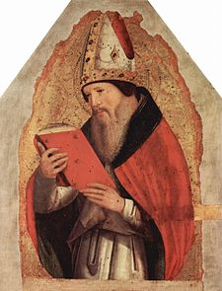
Sant'Agostino nasce in Africa il 13 novembre 354 da una famiglia di piccoli proprietari terrieri. Dalla madre Monica riceve un'educazione cristiana, ma lui decide di seguire le filosofie del suo tempo. Risale al 387 il viaggio a Milano, città in cui conosce sant'Ambrogio. L'incontro si rivela importante per il cammino di fede di Agostino: è da Ambrogio che riceve il battesimo. Successivamente ritorna in Africa con il desiderio di creare una comunità di monaci; dopo la morte della madre si reca a Ippona, dove viene ordinato sacerdote e vescovo. Agostino per il suo pensiero, racchiuso in testi come «Confessioni» o «Città di Dio», ha meritato il titolo di Dottore della Chiesa. Muore il 28 agosto del 430 all'età di 76 anni.

PREGHIERA
Signore Gesù, illumina la mia piccola vita della tua Luce di Verità.
Aiutami a distinguere le luci che fanno bene al cuore e quelle che mi portano lontano dal tuo amore.

Impegno:
Voglio impegnarmi a “scegliere Dio”: con i gesti di bontà, di altruismo, di pace.
Porterò alla messa festiva una matita, piccolo dono settimanale per chi può averne bisogno.

BATTESIMO DEL SIGNORE

Dal Vangelo secondo Marco (1, 7-11)
In quel tempo, Giovanni proclamava: «Viene dopo di me colui che è più forte di me: io non sono degno di chinarmi per slegare i lacci dei suoi sandali. Io vi ho battezzato con acqua, ma egli vi battezzerà in Spirito Santo».
Ed ecco, in quei giorni, Gesù venne da Nazaret di Galilea e fu battezzato nel Giordano da Giovanni. E, subito, uscendo dall'acqua, vide squarciarsi i cieli e lo Spirito discendere verso di lui come una colomba. E venne una voce dal cielo: «Tu sei il Figlio mio, l'amato: in te ho posto il mio compiacimento».

DOMANDE – GUIDA PER LA RIFLESSIONE PERSONALE
- La preghiera è una parte importante della mia vita?
- Quanto conta per me Gesù, mio Signore e Maestro?

CON I TUOI CATECHISTI RIFLETTISULLA FIGURA DI SAN GIOVANNI PAOLO II, PAPA
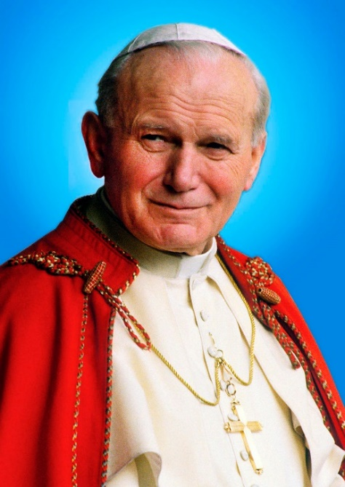
E’ stato alla guida della Chiesa Cattolica per ventisette anni ed è stato beatificato il 1° maggio 2011.
Nel corso del suo pontificato ha saputo dialogare con tutte le religioni e con tutte le culture del mondo.
I gesti semplici di Giovanni Paolo II hanno conquistato il cuore di milioni di persone di tutto il mondo.
Ai giovani diceva: “SPENDETE BENE LA VITA, E’ UN TESORO UNICO”.
La Chiesa lo ha proclamato santo il 27 aprile 2014.

PREGHIERA
Signore Gesù, tutti i miei pensieri, le mie parole e le mie azioni siano segnati dalla grazia del Battesimo, che mi ha reso tuo discepolo.

Impegno:
Voglio sentirti davanti a me, Signore, superare i miei piccoli egoismi e dirti “grazie” con la preghiera della sera.
Porterò alla messa festiva una matita, piccolo dono settimanale per un ragazzo lontano.

